Общественная палата Амурской области

каб. 110, ул. Зейская, 211, г.Благовещенск, 675000
www.opamur.ru, e-mail: op-adm@mail.ru;
тел. (4162) 22-16-48, факс (4162) 22-16-50

Хронология событий

Общественной палаты Амурской области

в декабре 2016 года

Секретарь Общественной палаты Амурской области в очередной раз побывал на оглашении ежегодного послания Президента
Послание Президента России Федеральному Собранию — ежегодное обращение главы государства к членам Совета Федерации и Государственной Думы. Это программный политический и правовой документ, отражающий видение Президента стратегических направлений развития России на ближайшую перспективу.
В 2016 году это мероприятие прошло 01 декабря в Георгиевском зале Большого Кремлевского дворца. В числе приглашенных были депутаты обеих палат Федерального Собрания, члены Правительства, председатели Конституционного и Верховного судов, Генпрокурор, председатель Центризбиркома, глава Счетной палаты, члены Государственного Совета, главы основных конфессий и представители общественных палат регионов России, в том числе и секретарь Общественной палаты Амурской области Седов Владимир Валентинович.
Президент в своем послании определил важнейшие моменты и условия для дальнейшего успешного развития всей страны и отдельных регионов.
Как и в предыдущие годы Владимир Владимирович акцентировал внимание на роли гражданского общества в управлении всеми процессами в России, в регионах, в конкретных муниципальных образованиях.
Также Президент Российской Федерации отметил активное участие молодежи в волонтёрских проектах в таких важных сферах, как уход за больными, поддержка пожилых, людей с ограничениями по здоровью, образование, спорт, культура, краеведение, поисковые движения, забота о природе и животных.
Путин Владимир Владимирович призвал Общественную палату Российской Федерации и Агентство стратегических инициатив предметно заняться поддержкой волонтёрских и благотворительных движений, некоммерческих организаций: «Воля и великодушие граждан, которые участвуют в таких проектах, формируют столь необходимую России атмосферу общих дел, создают колоссальный социальный потенциал, и он должен быть обязательно востребован».
Как необходимо снять все барьеры для развития волонтёрства, так и, по мнению Владимира Владимировича, необходимо оказать всестороннюю помощь социально ориентированным некоммерческим организациям: «Со следующего года для некоммерческих организаций, имеющих соответствующий опыт, открываются возможности, открывается доступ к оказанию социальных услуг, которые финансируются за счёт бюджета».
Президент Российской Федерации обратился к губернаторам, к муниципальной власти с просьбой не отдавать по привычке предпочтения исключительно казённым структурам, а по максимуму привлекать к исполнению социальных услуг и некоммерческие организации: «Все мы заинтересованы в том, чтобы активный приход НКО в социальную сферу вёл к повышению её качества… Нужно ценить взыскательную, заинтересованную, деятельную позицию граждан».

Проверка управляющих компаний
01 и 02 декабря 2016 года руководитель Центра «ЖКХ Контроль» Амурской области Гладилов Валерий Николаевич по поручению главного государственного жилищного инспектора России Андрея Владимировича Чибиса принял участие в совместной выездной документальной проверке управляющих компаний «Акваимидж» и «ЖКХ Амурстрой».
Также 01 декабря 2016 года Валерий Николаевич участвовал в совместном приеме граждан с заместителем начальника государственной жилищной инспекции Амурской области Козубом Евгением Владимировичем.

Праздничное мероприятие,

посвященное Международному дню инвалидов
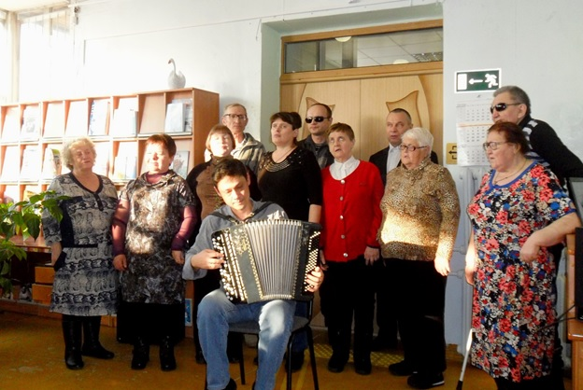
03 декабря 2016 года в Центре библиотечного обслуживания незрячих и слабовидящих прошло традиционное праздничное мероприятие, посвященное Международному дню инвалидов.
История его возникновения началась в 80-х годах прошлого столетия, когда Организация Объединенных Наций объявила 1983-1992 годы десятилетием инвалидов.
Работники отдела Елена Зеленцова, Наталья Ланкина и Ирина Федотова провели экскурс в историю этой даты.
Председатель Амурской областной организации Всероссийского общества слепых Владимир Титов отметил, что государством выделяются средства общероссийским общественным организациям инвалидов, на обеспечение Государственной программы «Доступная среда», продолжена реализация мероприятия по созданию оборудованных рабочих мест и трудоустройству на них незанятых инвалидов, выделяются средства на приобретение различных технических средств реабилитации, но предстоит ещё сделать очень много.
Со словами поддержки людей с ограниченными возможностями выступила Александра Семеновна Назарова, председатель комиссии Общественной палаты Амурской области по социальной поддержке граждан, председатель Союза женщин города Благовещенска.
Присутствующих порадовали своим творчеством студенты Амурского государственного университета.
Завершилось мероприятие выступлением коллектива художественной самодеятельности Благовещенской местной организации ВОС.

Государственная жилищная инспекция Амурской области представила доклад о работе за 9 месяцев 2016 года
07 декабря 2016 года начальник государственной жилищной инспекции Амурской области Федорченко Светлана Александровна выступила перед членами Центра общественного контроля Общественной палаты Амурской области в сфере жилищно-коммунального хозяйства с докладом о работе за 9 месяцев 2016 года.
Светлана Александровна рассказала участникам заседания, что вносимые в законодательство поправки расширяют полномочия жилищной инспекции. Это:
— лицензирование деятельности управляющих компаний;
— лицензионный контроль;
— государственный жилищный надзор;
— контроль за подготовкой к отопительному сезону;
— взаимодействие с муниципальным жилищным контролем и др.
«Лицензионной комиссией области за отчетный период было проведено 57 квалификационных экзаменов и 22 заседания, по результатам которых приняты решения о предоставлении лицензии 179 соискателям. – подчеркивает начальник амурской жилищной инспекции — В 2016 году мы уже приступили к проведению плановых проверок в отношении управляющих компаний, ТСЖ и ЖСК».
Светлана Александровна также отметила увеличение числа обращений граждан, большая часть из которых носит разъяснительный характер. Руководитель Центра «ЖКХ Контроль» Гладилов Валерий Николаевич предположил, что это связано с постоянными изменениями в жилищном законодательстве. Так, в 2014 году в инспекцию поступило 2525 обращений, в 2015 году – 3482, а за 9 месяцев 2016 года поступило уже 3169 обращений.
В рамках жилищного надзора инспекцией проводятся проверки в отношении управляющих компаний, ЖСК, ТСЖ, органов местного самоуправления, физических лиц, ресурсоснабжающих организаций, застройщиков. В отношении ЖСК и ТСЖ в 2016 году проведено 30 проверок, управляющих компаний – 713 проверок, 38 внеплановых проверок в отношении органов местного самоуправления, составлено 64 протокола на физических лиц об административном правонарушении.
Инспекцией проводятся выездные проверки подготовки к отопительному периоду, осуществляется надзор за содержанием многоквартирного жилищного фонда. С апреля 2016 года обследовано 842,6 тыс. м² жилищного фонда.
Как отмечает Светлана Александровна, инспекция также проводит обучающие семинары с управляющими компаниями, ЖСК, ТСЖ, председателями советов домов по вопросам изменения жилищного законодательства.

День Героя Отечества члены Общественной палаты Амурской области отметили выставкой-смотром деятельности патриотических объединений области и проведением пленарного заседания
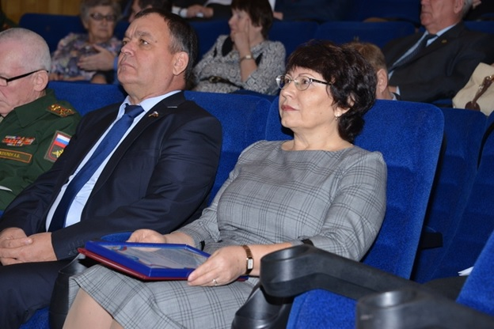
Патриотическое воспитание граждан является одним из приоритетных направлений государственной политики в Российской Федерации. Особое значение в этой деятельности имеет систематическое и целенаправленное взаимодействие между органами государственной власти и местного самоуправления с иными субъектами патриотического воспитания, в том числе общественными патриотическими объединениями. В Амурской области множество положительных практик такого взаимодействия, в то же время есть вопросы, которые требуют разрешения.
В связи с этим Общественная палата Амурской области в День Героя Отечества 09 декабря 2016 года в Общественно-культурном центре провела пленарное заседание на тему «Взаимодействие органов государственной и муниципальной власти Амурской области с патриотическими общественными объединениями: состояние и меры по его улучшению», в рамках которого в холле ОКЦ организовала выставку-смотр деятельности патриотических объединений области.
В заседании Общественной палаты приняли участие губернатор Амурской области Козлов Александр Александрович, член Совета Федерации Федерального Собрания Российской Федерации Суворов Александр Георгиевич, Герой Советского Союза Кузнецов Юрий Викторович, ветеран Великой Отечественной войны, почетный гражданин города Благовещенска Релина Нина Валериановна, представители органов государственной власти, Законодательного Собрания Амурской области, представительных и исполнительных органов муниципальной власти, военно-патриотических клубов и общественности.
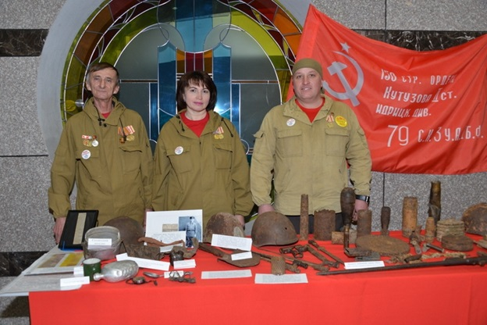
В выставке, рассказывающей о работе патриотических и поисковых организаций области, приняли участие 33 организации, занимающиеся вопросами военно-патриотического воспитания, из 17 муниципальных образований.
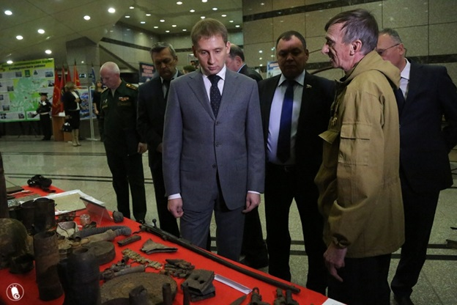
Перед открытием пленарного заседания все желающие смогли ознакомиться с представленными экспозициями. Глава региона в сопровождении секретаря Общественной палаты во время знакомства с выставкой более детально изучил работу нескольких организаций военно-патриотической направленности. Это экспозиции, представленные военно-патриотическими клубами «Форсаж» города Благовещенска, «Олимп» Орлинской средней общеобразовательной школы, «Варяг» Новоивановской средней общеобразовательной школы, отделом по управлению образованием администрации Свободненского района, поисковым отрядом «Амур» Завитинского района и управлением культуры администрации города Благовещенска.
Пленарное заседание открыли барабанщики из Амурского кадетского корпуса.
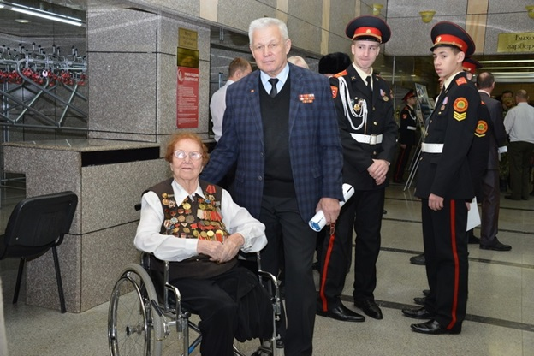
Далее с приветственным словом выступил секретарь Общественной палаты Амурской области Седов Владимир Валентинович, который процитировал Президента: «Вопрос о патриотическом воспитании молодёжи — это разговор о самом главном: о ценностях, о нравственных основах, на которых мы можем и должны строить нашу жизнь, воспитывать детей, развивать общество, в конечном итоге укреплять нашу страну» и предложил участникам заседания перейти к диалогу, поделиться положительным опытом работы по патриотическому воспитанию молодежи, рассказать о сопутствующих проблемах и обсудить пути их решения.
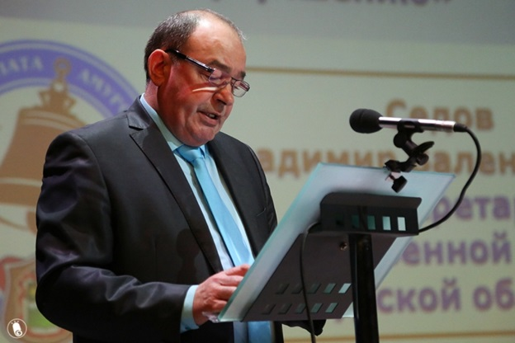
С особой теплотой в этот памятный день зал приветствовал Героя Советского Союза Юрия Викторовича Кузнецова, чей жизненный путь является олицетворением самоотверженного и бескорыстного служения Родине, высокого мужества и чести.
Губернатор Амурской области Козлов Александр Александрович начал свое выступление с того, что он подписал план мероприятий по патриотическому воспитанию граждан на 2016-2020 годы. В своем выступлении он подчеркнул: «В 2016 году нами проделана большая работа. Наши делегации приняли участие в съездах «Российского движения школьников» и «ЮнАрмии». Сейчас Правительство области ведет работу по активизации деятельности Военно-исторического общества. И я предложил Сергею Михайловичу Орлову, члену Общественной палаты, возглавить региональное отделение».
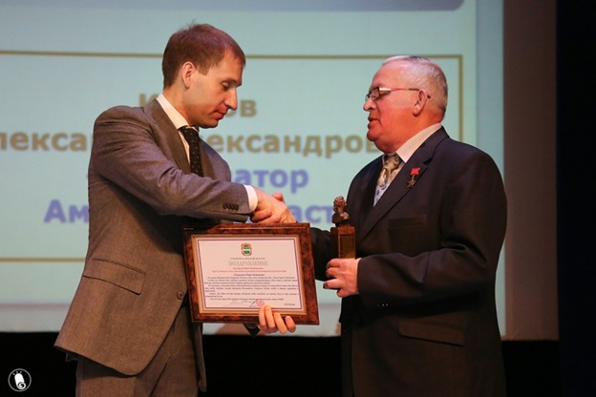
Александр Александрович отметил и необходимость проведения музейной работы в части военно-патриотического воспитания области и за пределами Приамурья. «Ранее, в ходе визита в провинцию Хэйлунцзян вместе с амурскими школьниками мы посетили музейный комплекс «Крепость Шэньшань» уезда Суньу города Хэйхэ. Как нам показалось, там немного экспонатов, раскрывающих роль амурских бойцов Красной армии, участвующих в освобождении Китая от милитаристской Японии. Я решил передать руководству музейного комплекса рисунок амурского солдата, на котором изображена сцена сдачи в плен японской армии после кровопролитных боев на территории уезда Суньу», — сказал Александр Козлов.
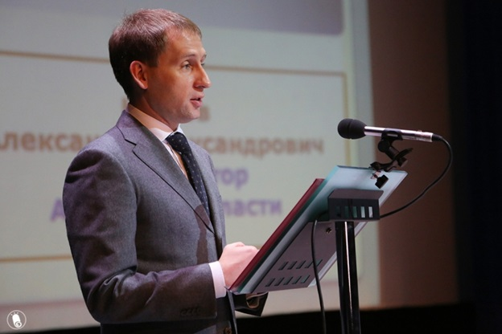
Помимо этого, в своем выступлении руководитель области озвучил решение создать военный мемориал на территории городского кладбища города Благовещенска, расположенного на 17 км. Новотроицкого шоссе. «Первыми на этом участке в следующем году будут захоронены останки амурчан, погибших в войне с Японией, которые были привезены из Китая в этом году», — пояснил глава региона.
В части военно-патриотической работы руководитель области поручил министерству культуры и архивного дела области совместно с министерством образования и науки и муниципалитетами проработать план ведения военно-мемориальной работы и празднования дней воинской славы и памятных дат России и Амурской области на 2017-2020 годы.
Губернатор отметил и значительную активность поисковых движений в регионе. «Считаю неприемлемым для нас всех то, что до сих пор около 13 тысяч амурчан, погибших в годы Великой Отечественной войны, числятся пропавшими без вести. Необходимо совместно с региональным отделением «Поискового движения России» организовать работу по созданию электронной Книги Памяти воинов-амурцев, погибших при защите Отечества, и электронной базы военно-исторических документов», — сказал руководитель области.
Помимо работы общественных объединений Александр Александрович отметил и активное участие амурчан в патриотических мероприятиях. В акции «Бессмертный полк» в уходящем году приняло участие рекордное количество амурчан, только в Благовещенске в шествии участвовало более 10 тысяч человек. «И пока жива память о героях Великой Отечественной войны и их подвигах, живы и сами герои», — подчеркнул губернатор.
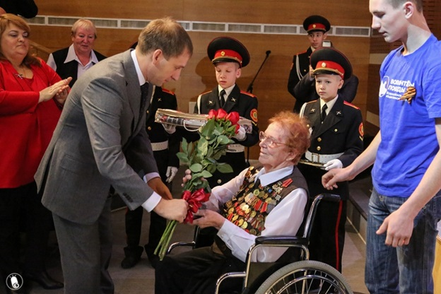
В завершении выступления руководитель области за заслуги в патриотическом воспитании граждан Амурской области вручил медали «Патриот России» Российского государственного военного историко-культурного центра при Правительстве Российской Федерации мэру города Благовещенска Валентине Сергеевне Калите, художественному руководителю хореографического ансамбля «Ровесники» Елене Владимировной Фединой, председателю областной общественной организации «Амурский союз молодежи» Виктории Леонидовне Лештаевой. Ветерану Великой Отечественной войны, почетному гражданину города Благовещенска Нине Валериановне Релиной губернатор области вручил памятный нагрудный знак города Москвы «75 лет битвы за Москву».
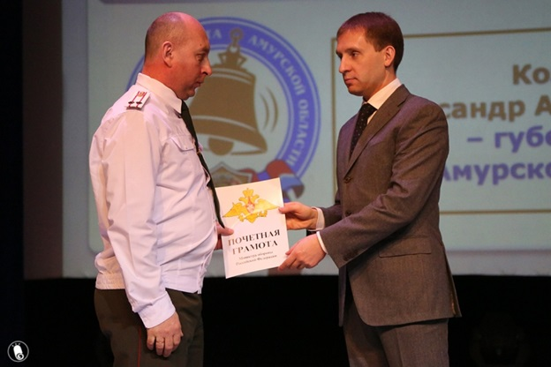
Еще восемь амурчан получили почетные грамоты Министерства обороны Российской Федерации.
В выступлениях остальных участников заседания подробно освещалась практика патриотического воспитания молодежи, взаимодействие государственных, муниципальных органов власти с военно-патриотическими клубами и организациями, вносились конкретные предложения по совершенствованию воспитательной работы.

В прокуратуре Амурской области состоялось заседание «круглого стола», приуроченное к Международному дню борьбы с коррупцией
В прокуратуре Амурской области с участием председателя комиссии Общественной палаты Амурской области по социально-экономическому развитию Маркитан Юрий Васильевич, представителей общественных, правозащитных организаций и средств массовой информации 09 декабря 2016 года состоялось заседание «круглого стола», приуроченное к Международному дню борьбы с коррупцией.
В ходе диалога были обсуждены проблемы борьбы с коррупцией на территории Амурской области, развития гражданского сообщества и его воздействия на проводимую работу по профилактике коррупционных проявлений.
На заседании круглого стола отмечено, что на эффективность работы органов прокуратуры влияет формирующееся в области гражданское сообщество, представители которого информируют о проблемных направлениях, имеющих высокие коррупционные риски.
Участниками круглого стола заслушана информация начальника отдела по надзору за исполнением законодательства о противодействии коррупции Неговоры Дмитрия, который сообщил, что в результате принятия организационных и практических мер, проведения совместных мероприятий, обмене информацией о коррупционных проявлениях прокурорами в истекшем периоде выявлено свыше 4000 нарушений закона, содержащих коррупционную составляющую, в целях устранения которых внесено более 950 представлений, принесено около 400 протестов, в суд направлено более 70 исков. По актам прокурорского реагирования, свыше 800 лиц привлечены к установленной законом ответственности. На основании материалов прокурорских проверок, следственными органами возбуждено 10 уголовных дел.
Наиболее распространенными являются нарушения закона о противодействии коррупции, о муниципальной и государственной службе.
Активно работали прокуроры по выявлению и пресечению конфликтов интересов на службе, когда исполнение должностных обязанностей чиновниками пересекаются с личной заинтересованностью.
В текущем году органами прокуратуры области выявлен 21 факт указанной категории, в связи с чем, внесено 6 представлений.
За 11 месяцев 2016 года на территории области зарегистрировано свыше 80 преступлений коррупционной направленности, из зарегистрированных, почти на 20% вырос удельный вес тяжких и особо тяжких преступлений, на 30% больше выявлено фактов взяточничества, средний размер взятки увеличился на 70% и составил более 220 тысяч рублей.
Вместе с тем, общая тенденция свидетельствует о снижении количества выявленных общенадзорных нарушений, что свидетельствует о результативной профилактической работе, проводимой органами прокуратуры во взаимодействии с представителями гражданского сообщества.
Участниками круглого стола акцентировано внимание о необходимости более активного вовлечения представителей общественности в мероприятия по профилактике коррупции, проведению мероприятий просветительского характера среди молодёжи.

XXIII областной спартакиады руководящих работников агропромышленного комплекса Амурской области
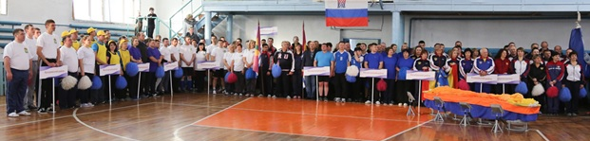
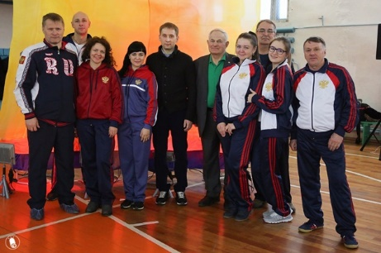
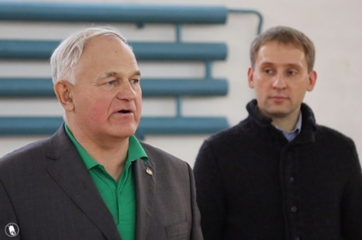
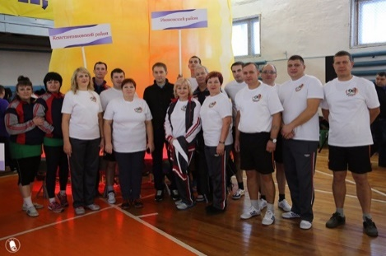
10-11 декабря 2016 года на учебно-тренировочном полигоне «Мухинка» прошла XXIII областная спартакиада руководящих работников агропромышленного комплекса Амурской области.
Спартакиада собрала более 130 человек.
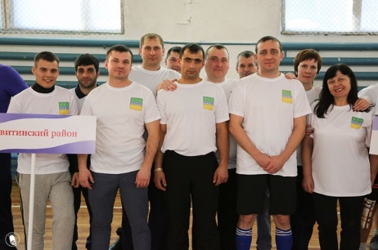
Главным судьей и основным организатором соревнований выступил член Общественной палаты Амурской области Жемков Николай Федорович.
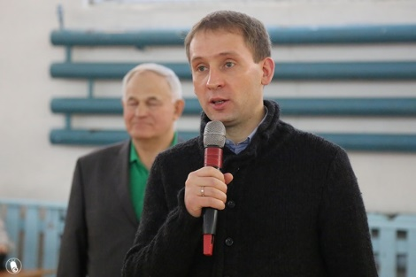
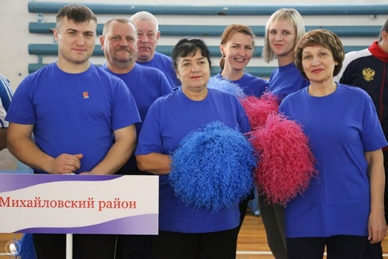
В торжественной церемонии открытия спартакиады принял участие губернатор Александр Александрович Козлов.
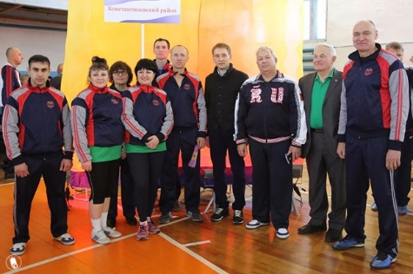
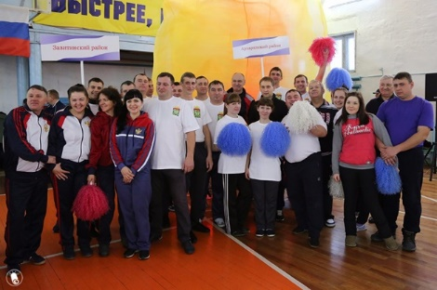
«Ежегодная спартакиада вот уже в 23-й раз объединила глав районов, начальников муниципальных подразделений по сельскому хозяйству и руководителей аграрных предприятий. Вообще, должен сказать, традиция проведения спартакиады среди руководящего состава сельскохозяйственной отрасли достойна особого внимания. Ведь от того, как вы сами относитесь к спорту, во многом зависит и отношение к нему ваших сотрудников, и далее — всех жителей сел. А о важности физкультуры и спорта в нашей жизни, думаю, никому из вас рассказывать не нужно — вы прекрасно понимаете, насколько необходимо приобщать к занятиям население области. Спорт необходим и для здоровья, и для уверенности в себе, и для умения работать в команде», — отметил глава Приамурья.
Соревнования проходили по 8 видам спорта: мини-футбол, веселые старты, шахматы, шашки, дартс, настольный теннис, пулевая стрельба и бильярд.
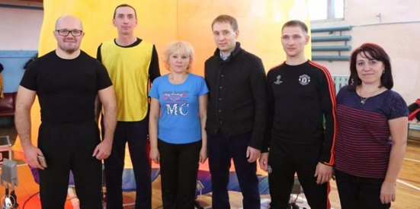
В спортивном празднике приняли участие сборные команды руководителей 10 сельских районов (Архаринского, Белогорского, Благовещенского, Завитинского, Ивановского, Константиновского, Мазановского, Михайловского, Октябрьского и Ромненского) и сборная команда министерства сельского хозяйства Амурской области.
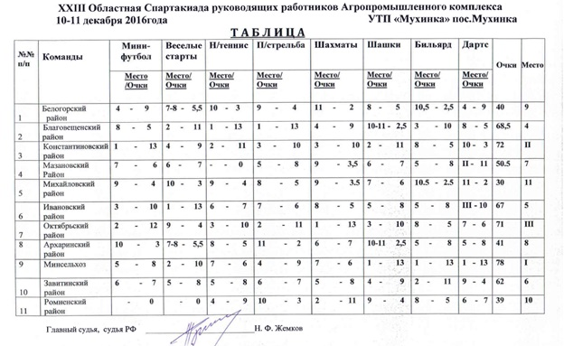
Общекомандное первое место занял дружный коллектив министерства сельского хозяйства, второе – Константиновский район, третье – Октябрьский район.

В Правительстве области обсудили вопросы оборота алкоголя
12 декабря 2016 года в Правительстве области с участием членов Общественной палаты амурской области Хоменко Владимира Николаевича и Ищенко Евгения Владимировича прошло совещание по вопросам оборота алкогольной продукции на территории Приамурья.
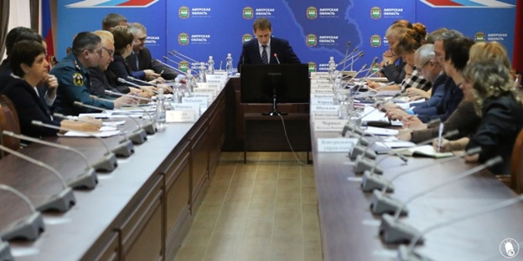
«Вопросы оборота алкогольной продукции не теряют своей актуальности и обсуждались в этом году на разных площадках. Проведена определенная работа по совершенствованию нормативной правовой базы. Усилен контроль за оборотом алкогольной продукции всеми ведомствами. И сегодня в таком расширенном формате мы подведем итоги 2016 года и наметим план работы на следующий год», — отметил губернатор Амурской области Александр Александрович Козлов.
И.о. министра внешнеэкономических связей, туризма и предпринимательства Екатерина Петровна Киреева рассказала о том, что рынок алкогольной продукции на протяжении нескольких лет имеет тенденцию к снижению. За пять лет продажа алкогольной продукции в пересчете на спирт снизилась на 25%.
«Снижению продаж способствовало ряд факторов. В Амурской области в период ЧС в 2013-2014 годах был введен жесткий режим продажи алкоголя: с 19:00 до 11:00 (в части отдельных территорий — полный запрет). Следует отметить, что со снятием запретов увеличения продаж не произошло. В 2015 году в абсолютном алкоголе на душу населения продано продукции меньше, чем в 2014 году на 0,3 литра. Снижения наблюдаются по всем наименованиям алкогольной продукции. Аналогичная ситуация прослеживается и в текущем году по итогам сдачи деклараций за 1-3 кварталы, в том числе и по продаже пива (до 3%)», — отметила Екатерина Петровна.
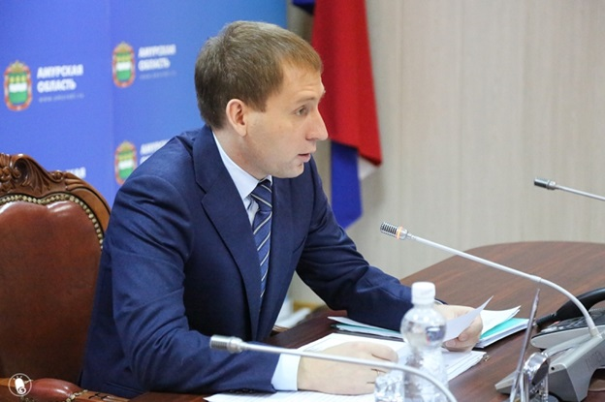
За 2 года количество объектов, торгующих крепким алкоголем по лицензиям, сократилось на 745 единиц (с 2300 до 1555). Произошло увеличение лицензионных сборов в казну области в 2 раза. План до конца 2016 года – 30,8 млн. рублей. Губернатором отмечено, что организаций, имеющих по 50 и более объектов в лицензии, не должно быть — каждый объект должен иметь свою лицензию. Это и лицензионные сборы, и порядок на рынке.
К 01 февраля 2017 года министерство внешнеэкономических связей, туризма и предпринимательства подготовит комплексный план мероприятий, направленных на борьбу с нарушениями в сфере оборота алкогольной продукции. В плане будут учтены мероприятия всех правоохранительных, надзорных ведомств, муниципалитетов, общественных организаций.
Присутствующий на совещании член Общественной палаты Амурской области, инициатор проекта «ТрезвоБлага» Евгений Владимирович Ищенко выразил надежду на сотрудничество между министерством и общественными организациями.
На совещании также обсудили рейтинг трезвости регионов России в 2016 году. Участники совещания отметили, что 82-я позиция Приамурья в этом рейтинге весьма спорна.
«Составители рейтинга уже столкнулись с определенными проблемами. Получается, что, если прятать те или иные факты, регион будет выше в рейтинге. Мы, наоборот, открыто боремся с имеющейся ситуацией – я хочу поблагодарить наших правоохранителей за ежедневную работу. У нас изымаются большие объемы контрафактного алкоголя, дела идут в суд. Безусловно, это показатель работы», — подчеркнул Александр Козлов.
Начальник УМВД России по Амурской области Николай Николаевич Аксенов, что в Приамурье на постоянной основе принимаются меры по выявлению и пресечению преступлений в сфере оборота алкогольной и спиртосодержащей продукции на территории региона. Ежегодно проводятся оперативно-профилактические операции. В этом году в два этапа проведена операция «Алкоголь», в ходе которой было выявлено 181 административное правонарушение. В отношении семи правонарушителей были приняты решения об административном аресте, к 50 нарушителям были применены штрафные санкции. Также по итогам возбуждено 12 уголовных дел, связанных с хранением немаркированной алкогольной продукции, а также продукции с контрафактными акцизными марками.
«Яркими примерами противодействия преступности в данной сфере служит изъятие крупных партий контрафактного алкоголя. Так, в городе Белогорске в складском помещении обнаружено и изъято около 13 тысяч бутылок контрафактного алкоголя. В одном из магазинов областного центра изъято более 1 тысячи бутылок алкогольной продукции, маркированной поддельными федеральными специальными марками», — привел лишь несколько примеров Николай Николаевич.
По словам начальника областного УМВД, всего за 11 месяцев текущего года из незаконного оборота было изъято более 22 тысяч декалитров алкогольной продукции с поддельными акцизными и специальными федеральными марками и 2,5 тысячи декалитров спирта. За нарушение правил продажи алкоголя было составлено 443 протокола об административном правонарушении, из них 151 – за продажу алкоголя несовершеннолетним.
На совещании с докладом выступил министр здравоохранения Амурской области Николай Львович Тезиков.
По его словам, в Амурской области зарегистрировано более 16 000 человек с различной наркологической патологией. Из них прядка 12 000 человек — потребители алкоголя.
«В динамике за пять лет прослеживается стабилизация заболеваемости алкоголизмом и алкогольными психозами. Так число лиц, страдающих алкоголизмом и алкогольными психозами уменьшилось в период с 2011 года на 26,3%. Ежегодное снижение заболеваемости составляет 5-6%. Амурская область занимает предпоследнее место по заболеваемости алкоголизмом в разрезе ДФО», — отметил Николай Львович.
Он также обратил внимание на то, что наиболее объективным показателем является первичная заболеваемость алкогольными психозами. Если больные алкоголизмом могут отказываться от медицинской помощи, то при развитии психоза больные и родственники вынуждены обращаться за медицинской помощью в силу тяжелого изменения психического состояния. Такие пациенты в 100% случаев попадают в поле зрения нарколога. Данный показатель можно считать маркером алкогольной ситуации на территории. Амурская область занимает последнее место среди территорий ДФО по числу перенесенных алкогольных психозов в показателях на 100 тыс. населения. Данный показатель в Амурской области (17,9) на 18,3% ниже, чем в РФ и на 40% ниже, чем в ДФО.
Руководитель амурского управления Роспотребнадзора Ольга Петровна Курганова рассказала, что за девять месяцев 2016 года было проведено 44 проверки. В 50% были выявлены факты реализации алкоголя с истекшим сроком годности и нарушением акцизных марок. Составлено 20 протоколов.
«Мы можем сделать вывод о том, что в легальном обороте алкоголя ситуация относительно стабильная», — отметила Ольга Петровна.
А вот обеспокоенность ведомства вызывает продажа алкоголя дистанционным способом – через сеть Интернет. Практически все иски Роспотребнадзора по таким вопросам удовлетворены – в регионе сформировалась положительная судебная практика. 173 объявления о продаже алкоголя дистанционным способом закрыто.
Среди имеющихся проблем также было названо использование спиртосодержащей продукции не по назначению. Ольга Петровна привела недавний пример с использованием в качестве напитка китайского дезинфектанта с метиловым спиртом. Такое использование жидкости привело к летальному исходу.
«Мы приступили к целевым проверкам алькогольсодержащей пищевой и непищевой продукции. Я бы обратила внимание на так называемую спиртосодержащую пищевую добавку для хлебобулочных изделий с содержанием спирта 45%. Мы выявили такую продукцию трех наименований: «Хлебный», «Наполеон», «Кедровый». Она изготовлена в Казахстане и реализуется без документов, подтверждающих ее легальность. Мы ее изымаем. На наш взгляд, эта продукция может представлять реальную опасность для населения. Тем не менее, она реализуется в объектах общепита. Такая продукция обнаружена, в частности, в баре Благовещенска. Учитывая, что она не подпадает под ряд ограничений, продукция может находиться в различных торговых точках», — рассказала Ольга Петровна.
Она обратилась к главам муниципалитетов с просьбой информировать ведомство о наличии таких жидкостей в магазинах на территориях региона.

На VI Социальном Форуме России наградили победителей

Конкурса «СоДействие-2016»
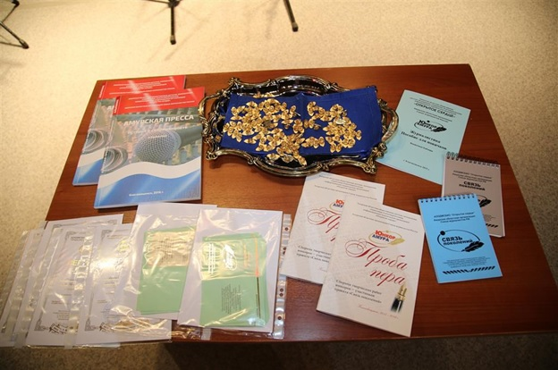
14 декабря 2016 года в Москве прошел VI Социальный Форум России «Социальная политика в России 2030: стратегии социального партнерства».
Социальный Форум России — это престижная и авторитетная общероссийская площадка по обсуждению актуальных вопросов социального развития России. За годы проведения мероприятия в нем приняло участие более 7 тысяч представителей общественных организаций и активных граждан, работающих в социальной сфере.
В этом году в заключении форума наградили победителей Всероссийского конкурса социальных проектов и программ «СоДействие-2016», в числе которых была и член Общественной палаты Амурской области, руководитель Амурской областной общественной организации «Открытое сердце» Павлова Лариса Болеславовна с проектом «Связь поколений».
В рамках проекта в шести учебных заведения работали школы юных корреспондентов, а именно в лицее №6 (г. Благовещенск), школе №24 (с. Белогорье), школе с. Чигири (Благовещенский район), школе №1 с. Ивановка (Ивановский район), школе №1 п.г.т. Серышево (Серышевский район), Амурской государственной медицинской академии. Занятия с юнкорами проводили члены Союза журналистов России Л.Б. Павлова, П.А. Савинкин, В.И. Кохно, В.П. Кобзарь. Для юнкоров было издано методическое пособие.
Лучшие работы начинающих журналистов включены в сборник «Проба пера».
В рамках проекта издан альманах об амурских СМИ «Амурская пресса. История и современность». Это первое за 120 лет существования журналистики на Амуре издание, в котором собрана информация о таком большом количестве СМИ области: в альманахе их 49! Это газеты, журналы, телеканалы, радиостанции, интернет-издания из Благовещенска, Свободного, Зеи, Тынды, Сковородино, Райчихинска, Завитинска, Шимановска, Белогорска, Тамбовского, Ивановского, Серышевского, Магдагачинского, Ромненского, Михайловского, Бурейского районов. Участие каждой редакции подтверждается Сертификатом участника.
Эти издания в торжественной обстановке были безвозмездно переданы библиотекам области, в том числе детским, областному краеведческому музею и ряду организаций.
К сожалению, Лариса Болеславовна не смогла лично присутствовать на торжественной церемонии награждения, но награда ее ждет!

Регламентные мероприятия
в декабре 2016 года
07 декабря 2016 года состоялось заседание совета методом опроса.
07 декабря 2016 года состоялось заседание Центра общественного контроля Общественной палаты Амурской области в сфере жилищно-коммунального хозяйства на тему «Об итогах работы ГЖИ за 9 месяцев 2016 года».
09 декабря 2016 года состоялось пленарное заседание на тему «О взаимодействии органов государственной и муниципальной власти Амурской области с патриотическими общественными объединениями: состояние и меры по его улучшению».
13 декабря 2016 года состоялось заседание совета методом опроса.
15 декабря 2016 года состоялось заседание Совета по этике, регламенту и организации работы методом опроса.
15 декабря 2016 года состоялось заседание комиссии по социальной поддержке граждан.
20 декабря 2016 года состоялось заседание совета методом опроса.
29 декабря 2016 года состоялось заседание Совета национально-культурных и религиозных организаций.

Использование ресурсов Общественной палаты Амурской области инициативными гражданами и общественными организациями
в декабре 2016 года

Дата | Время | Мероприятие | Координатор
Зал заседаний № 112
01 декабря | 14.00 | Встреча экспертной группы Агентства стратегических инициатив
06 декабря | 15.00 | Заседание президиума Регионального отделения работодателей «Союз промышленников, предпринимателей и работодателей Амурской области» | Паршинков В.Б.
08 декабря | 14.00 | Встреча экспертной группы Агентства стратегических инициатив
15 декабря | 15.00 | Заседание Экспертного совета при уполномоченном по правам ребенка в Амурской области | Рудакова Е.М.
19 декабря | 16.00 | Заседание президиума Регионального отделения работодателей «Союз промышленников, предпринимателей и работодателей Амурской области» | Паршинков В.Б.

Обзор СМИ о деятельности Общественной палаты Амурской области
за декабрь 2016 года

Дата публикации | Наименование СМИ | ФИО автора, название статьи
09 декабря | Информационное агентство «Амур.инфо» | В правительстве Амурской области разработают план мероприятий по патриотическому воспитанию граждан на 2016-2020 годы
12 декабря | Информационное агентство «Без формата» | За пять лет продажа алкогольной продукции в пересчете на спирт снизилась на 25%
20 декабря | Информационное агентство «Без формата» | 20 декабря на очередном заседании Заксобрания во втором чтении принят закон Амурской области «Об областном бюджете на 2017 г. и плановый период 2018 и 2019 г.»

